警示框
在网站中，网页总是需要和用户一起做沟通与交流。特别是当用户操作上下文为用户提供一些有效的警示框，比如说告诉用户操作成功、操作错误、提示或者警告等。如下图所示：
HYPERLINK "http://img.mukewang.com/5418f5120001a99e06760090.jpg" 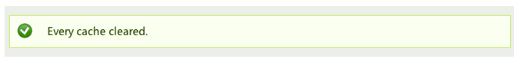
在Bootstrap框架有一个独立的组件，实现上述的效果，这个组件被称为警示框。
源码版本：
☑ LESS版本：对应的源码文件alerts.less
☑ Sass版本：对应的源码文件_alerts.scss
☑ 编译后的版本：bootstrap.css文件第4427行～第4499行
下面几个小节会对这几种警示框详细讲解，大家不要心急噢！

